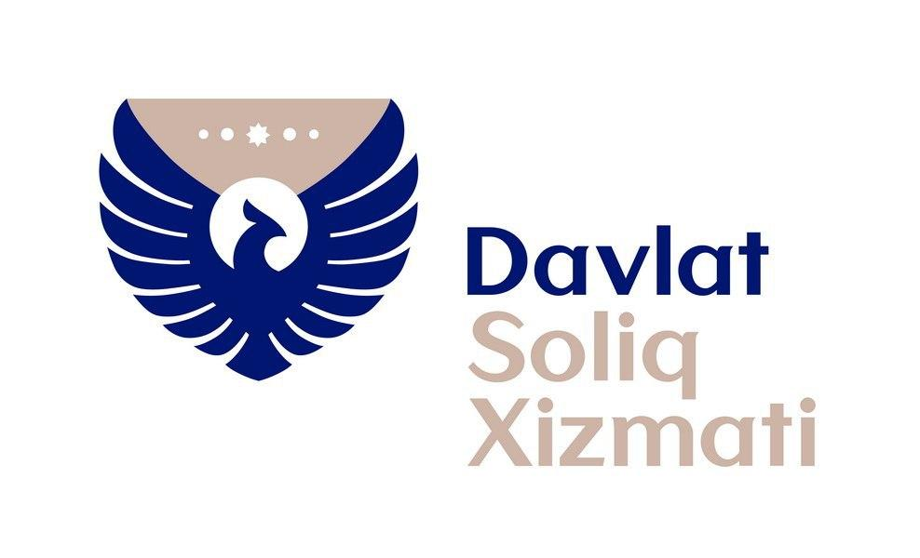
ПРЕСС-РЕЛИЗ

2021 йил 1 март Тошкент шаҳри
Электрон тижорат – бу истиқболли соҳалардан биридир. Шу билан бирга, маҳсулотни онлайн тарзда харид қилиш ёки сотиш бозорнинг барча иштирокчилари учун хавфли: нафақат харидорга, балки сотувчига ҳам.
Норматив-ҳуқуқий ҳужжатлар лойиҳалари муҳокамаси порталига Ўзбекистон Республикаси Президентининг «Электрон тижорат маъмуриятчилигини такомиллаштириш ва уни янада ривожлантириш учун қулай шароитлар яратиш тўғрисида»ги Қарори жойланди. (https://regulation.gov.uz/uz/d/29566) Лойиҳа электрон тижорат иштирокчиларини ҳисобга олиш ва назорат қилиш имконини берадиган ягона электрон тижоратни бошқариш платформасини яратиш орқали электрон тижорат маъмурчилигининг замонавий моделини яратишни назарда тутади.
Лойиҳада қайд этилганидек, мамлакатимизда электрон тижоратни ривожлантириш учун қулай шарт-шароитлар яратилган. Шунга қарамай, мазкур соҳада истеъмолчилар ҳуқуқлари бузилиши ва солиқ тўлашдан бўйин товлаш билан боғлиқ қатор муаммо ва камчиликлар мавжуд, хусусан:
– битимларни, шунингдек, уларни рақамли маконда амалга оширувчи шахсларни ҳисобга олиш ва мониторинг қилишнинг самарали механизми мавжуд эмас;
– электрон тижорат иштирокчиларини идентификациялаш бўйича инструментларнинг такомиллашмаганлиги;
– электрон тижорат орқали товарларни (хизматларни) сотиб олувчи истеъмолчилар ҳуқуқларининг ҳимоя қилинмаганлиги;
– электрон тижоратнинг норасмий сектори ривожланиши оқибатида солиқ базасининг яширилиши.
Лойиҳа билан истеъмолчилар ҳуқуқларини ҳимоя қилиш кафолатларини таъминлаш ва солиқ тушумларини оширишга йўналтирилган электрон тижорат маъмурчилигининг замонавий модели яратилмоқда.
2021 йил 1 апрелдан товарлар (хизматлар) билан электрон савдони амалга оширувчи, шу жумладан, ижтимоий тармоқ ва мессенжерларда мажбурий жойлаштириш учун махсус рақамли коддан фойдаланадиган хўжалик юритувчи субъектлар ўз фаолиятининг бошланиши ҳақида солиқ органларини хабардор қилиш тартибини жорий этиш таклиф этилмоқда.
Шунингдек, товар(хизмат)ларнинг электрон савдоси товар-моддий бойликларни олиш учун электрон шартномалар, товар-транспорт юк хатлари ва ишончномалар расмийлаштириш, онлайн режимда давлат солиқ хизмати органларига электрон тижорат доирасида ҳисоб-китоблар тўғрисидаги маълумотларни ўтказиш функцияси мавжуд бўлган виртуал кассалардан фойдаланиш тартибларини жорий этиш таклиф этилмоқда.
Товарлар (хизматлар) электрон савдоси тўғрисида хабар бериш учун солиқ органига ташриф буюриш шарт эмас, солиқ тўловчининг шахсий кабинетидаги электрон шаклдан фойдаланиш кифоя. Янги тадбиркорлик субъекти сифатида давлат рўйхатидан ўтказилганда тадбиркорлик субъектларини давлат рўйхатидан ўтказиш ва ҳисобга қўйиш автоматлаштирилган тизими орқали Ўзбекистон Республикаси Адлия вазирлиги ҳузуридаги Давлат хизматлари агентлиги томонидан амалга оширилади.
Электрон тижорат субъектларининг Миллий реестрини Давлат солиқ қўмитаси юритади. Бунда ДСҚ 2021 йил 1 сентябрга қадар электрон тижорат субъектларининг Миллий реестрини модернизация қилади ва унинг негизида товар (хизмат)ларнинг электрон савдоси иштирокчиларини рўйхатдан ўтказиш ва ҳисобга олишни таъминловчи “E-trade” электрон тижоратни бошқариш бўйича ягона ахборот платформасини яратади.
2021 йил 1 сентябрга қадар харидлар, ҳисоб-китоблар ва электрон чеклар тарихини сақлаш имкониятини берувчи Ягона платформада харидорларнинг шахсий кабинети яратилади. Ягона платформадан фойдаланувчи хўжалик юритувчи субъектлар ва жисмоний шахсларнинг маълумотлари Солиқ кодексига мувофиқ солиқ сири ҳисобланади.
Лойиҳада назарда тутилган имтиёз ва енгилликлар:
– 2021 йил 1 апрелга қадар Ўзбекистонда жисмоний шахсларга электрон шаклда хизмат кўрсатувчи чет эл юридик шахслари, ҚҚС тўловчиси сифатида солиқ органларида ҳисобга қўйиш муддатларини бузилганлиги учун жавобгарликдан озод қилинади;
– 2023 йил 1 январга қадар Электрон тижорат субъектларининг миллий реестрига киритилган ёки киритилмаганлигидан қатъий назар, ўз фаолиятини бошлаганлиги тўғрисида солиқ органларини хабардор қилган хўжалик юритувчи субъектларининг айланмадан олинадиган солиқ ва фойда солиғи ставкалари 50 фоизга пасайтирилади;
– 2023 йил 1 январгача товарлар (хизматлар) электрон савдоси билан шуғулланувчи ва ўттиз ёшгача бўлган битта жисмоний шахс томонидан рўйхатга олинган тадбиркорлик субъектларга қуйидаги солиқларни фоизсиз кечиктириш (бўлиб-бўлиб тўлаш) ҳуқуқи берилади:
- маҳаллий давлат ҳокимияти органларига ариза бермасдан туриб айланмадан олинадиган солиқ, мол-мулк солиғи, ер солиғи, сув ресурсларидан фойдаланганлик учун солиқ бўйича - уларни кейинчалик 24 ой давомида тенг улушларда тўлаш шарти билан;
- ижтимоий солиқ ва якка тартибдаги тадбиркорлар томонидан тўланадиган жисмоний шахслардан олинадиган даромад солиғи бўйича - уни кейинчалик 24 ой давомида тенг улушларда тўлаш шарти билан.

Кутилаётган натижалар: электрон тижорат, солиқ маъмуриятчилигини рақамлаштириш ва амалга оширилган операцияларни ҳисобга олиш ва мониторинг қилишнинг замонавий ва илғор тизими яратиш ва солиқ йиғими ҳажмини 196 млрд. сўмга ошириш.
Лойиҳа давлат тилида жойлаштирилган. Унга 2021 йил 7 мартгача таклиф бериш ва муносабат қолдириш мумкин.

ДСҚ Матбуот хизмати

www.soliq.uz e-mail: pressa@soliq.uz tel: (+99871) 244-98-34

